# **DAFTAR ISI**

JUDUL i

LEMBAR PERNYATAAN KEASLIAN TUGAS AKHIR ii

LEMBAR PERNYATAAN PUBLIKASI KARYA ILMIAH iii

PERSETUJUAN DAN PENGESAHAN TUGAS AKHIR iv

LEMBAR KONSULTASI TUGAS AKHIR v

PANDUAN PENGGUNAAN HAK CIPTA vii

KATA PENGANTAR viii

ABSTRAKSI x

ABSTRACTION xi

DAFTAR ISI xii

DAFTAR SIMBOL xv

DAFTAR GAMBAR xix

DAFTAR TABEL xx

LAMPIRAN xxi

BAB I PENDAHULUAN 1

1.1. Latar Belakang 1

1.2. Tujuan dan Manfaat 2

1.3. Metode Penelitian 3

1.4. Ruang Lingkup 6

BAB II LANDASAN TEORI 7

2.1. Konsep Dasar Sistem 7

2.1.1. Karakteristik Sistem 7

2.1.2. Pengertian Sistem Informasi 8

2.1.3. Sistem Informasi 9

2.1.4. Pengertian Pendataan 9

2.1.5. Mockup Design Web 9

2.1.6. Website 10

2.1.7. Chrome 10

2.1.8. Metode Waterfall 10

2.1.9. Basis Data 11

2.1.10. Diagram Visio 11

2.2. Teori Pendukung 11

2.2.1. Unified Modelling Language (UML) 11

2.2.2. ERD (Entity Relationship Diagram) 12

2.2.3. LRS (Logical Record Structure) 13

BAB III ANALISIS SISTEM BERJALAN 14

3.1. Tinjauan Perusahaan 14

3.1.1. Sejarah Perusahaan 14

3.1.2. Struktur Organisasi Kantor Desa Mekarasih 14

3.2. Prosedur Sistem Berjalan 18

3.3. Activity Diagram Prosedur Sistem Berjalan 19

3.4. Spesifikasi Dokumen Masukan 20

3.5. Spesifikasi Dokumen Keluaran 20

3.6. Permasalahan Pokok 21

3.7. Pemecahan Masalah 22

BAB IV PERANCANGAN SISTEM USULAN 23

4.1. Tahapan Perencanaan Sistem 23

4.1.1. Analisis Kebutuhan 23

4.1.2. Rancangan Use Case Diagram KASI Pelayanan 24

4.1.3. Rancangan Activity Diagram 26

4.1.4. Rancangan Dokumen dan Pengembangan Sistem 26

4.2. Perancangan Perangkat Lunak 29

4.2.1. Entity Relationship Diagram (ERD) 29

4.2.2. Logical Record Structure (LRS) 30

4.2.3. Spesifikasi File 30

4.2.4. Class Diagram 33

4.2.5. Sequence Diagram 34

4.2.6. Rancangan Prototype 34

4.2.7. Spesfikasi Hardware dan Software 40

4.3. Pengujian Rancangan Antarmuka 41

4.4. Jadwal Implementasi 42

BAB V PENUTUP 43

5.1. KESIMPULAN 43

5.2. SARAN 43

DAFTAR PUSTAKA 44

DAFTAR RIWAYAT HIDUP 46

BUKTI HASIL PENGECEKAN PALGIARISME 47

SURAT KETERANGAN RISET 48

LAMPIRAN 49

# **DAFTAR SIMBOL**

**ERD (Entity Relationship Diagram)**

Entitas (*entity*)

Entitas merupakan data inti yang akan disimpan; bakal label pada basis data; biasanya mengacu pada benda yang terlibat dalam aplikasi yang akan dibuat. Kumpulan dari obyek yang dapat di identifikasikan secara unik.

Atribut (*attribute*)

Field atau kolom data yang butuh disimpan dalam suatu entitas.

Atribut multinilai (*multivalue* *attribute*)

Field atau kolom data yang butuh disimpan dalam suatu entitas yang dapat memiliki nilai lebih dari satu.

Relasi (*relation*)

Relasi yang menghubungkan antarentitas; biasanya diawali dengan kata kerja; biasanya juga mendefinisikan relasi proses antarentitas/benda yang terkait dengan aplikasi.

Asosiasi (*association*)

Penghubung antara relasi dan entitas dimana di kedua ujungnya memiliki *multiplicity* kemungkinan jumlah pemakaian.

1. **Simbol UML *(Unified Modelling Language)***

**a. Simbol *Activity Diagram***

*START POINT*

Yaitu menandakan suatu titik awal.

*END POINT*

Yaitu menandakan suatu titik akhir.

*ACTIVITIES*

Menyatakan suatu kegiatan yang terjadi.

*FORK* 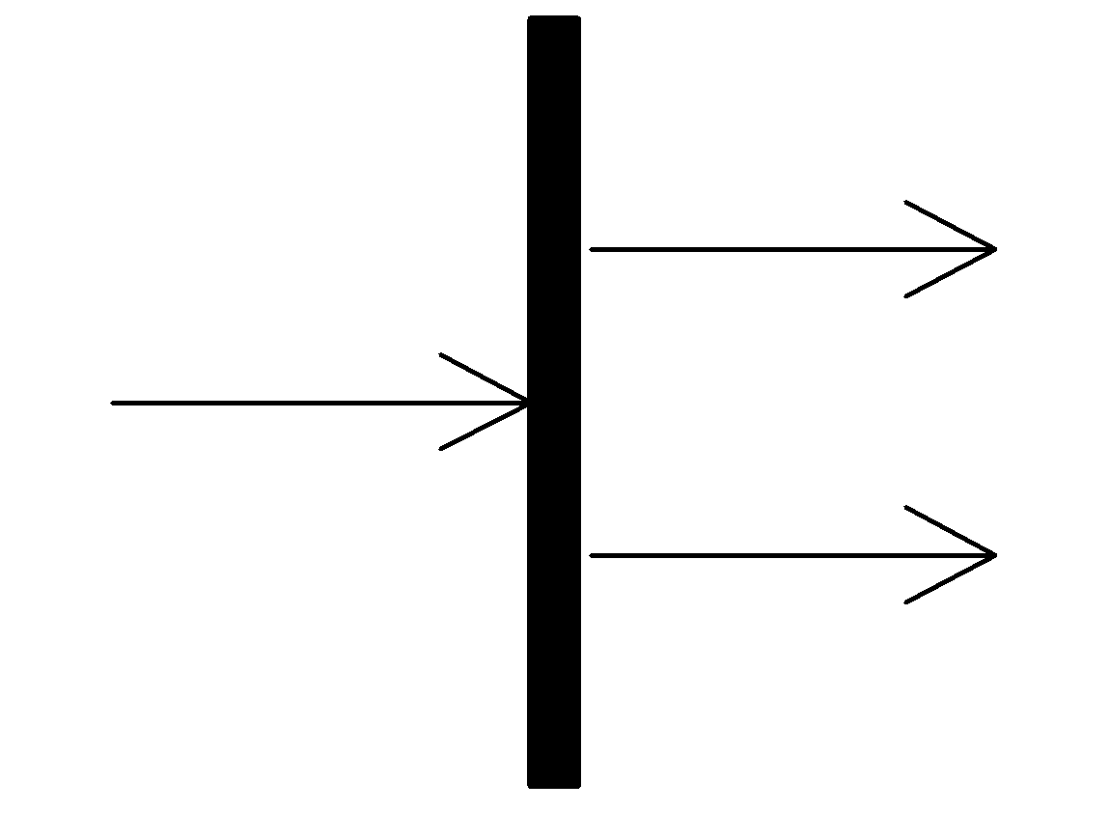

Percabangan.

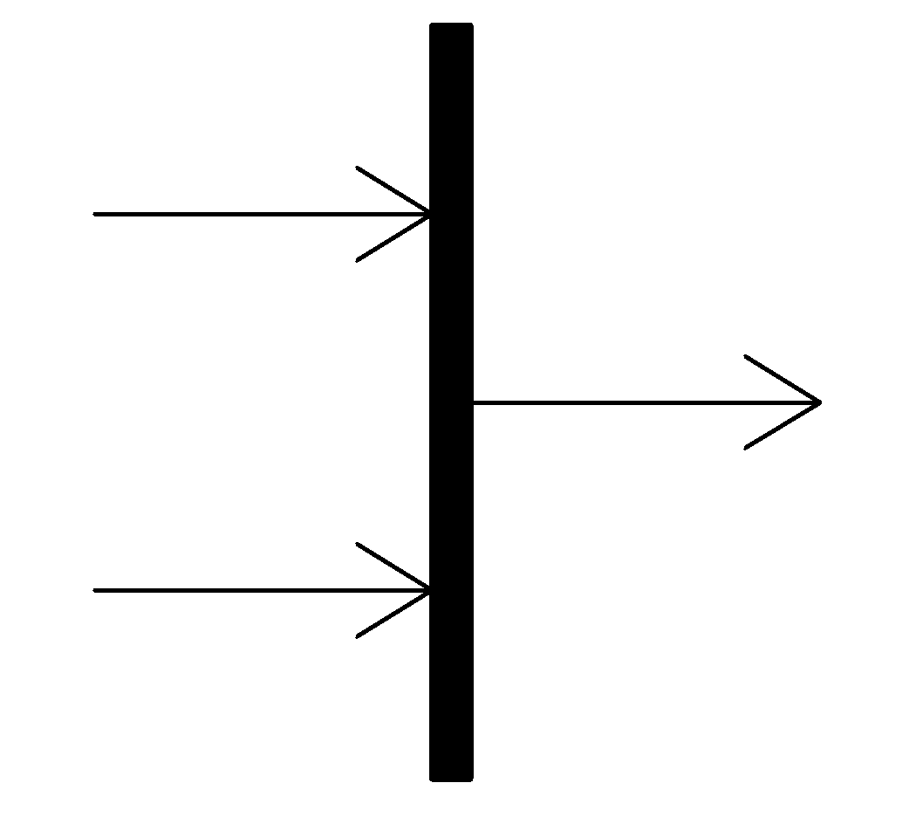

*JOIN*

Penggabungan.

*DECISION*

Menunjukkan suatu penyeleksian dalam modul.

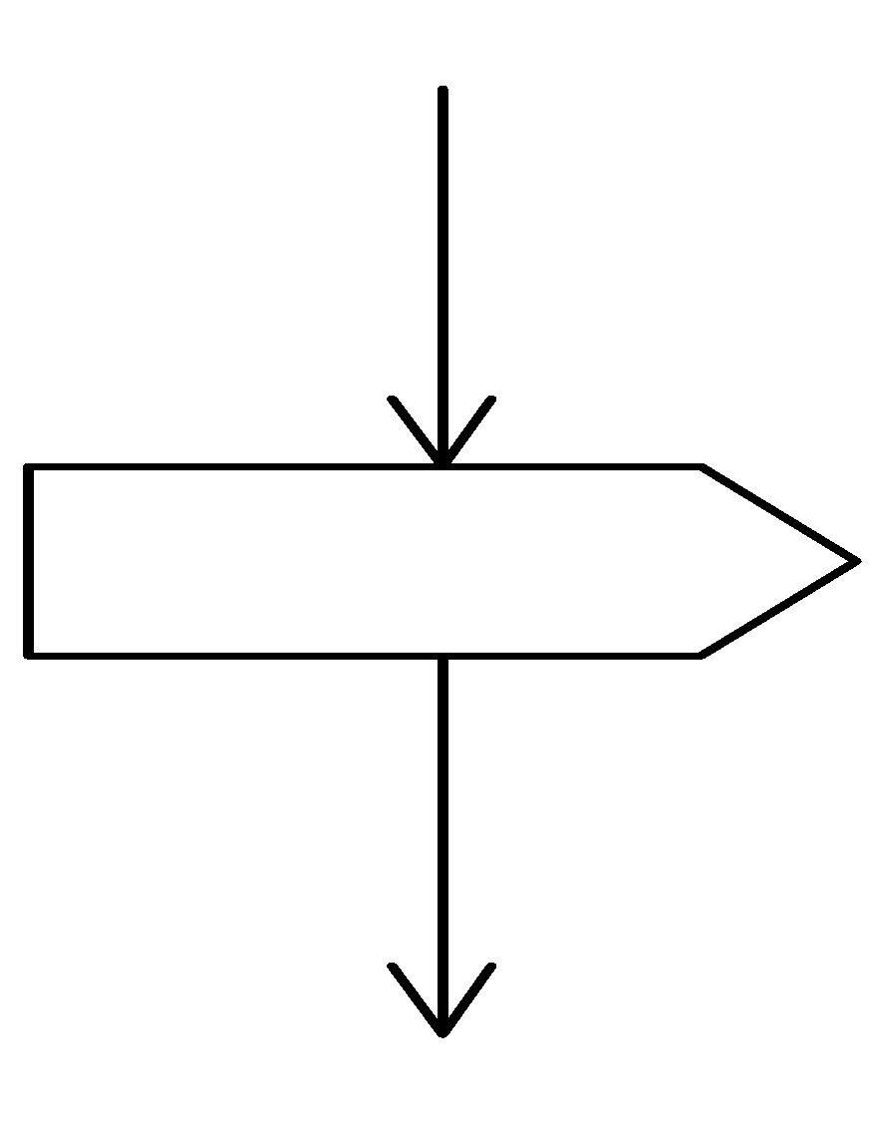

*SEND*

Tanda untuk pengiriman.

1. **Simbol *Use Case Diagram***

*ACTOR*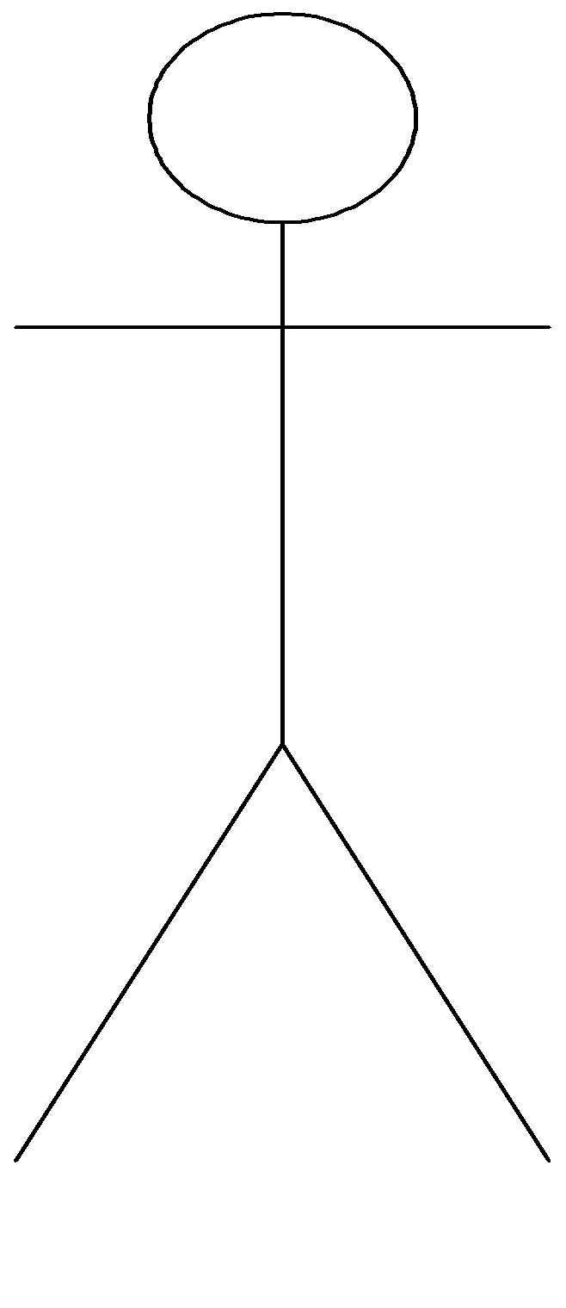

Sebuah peran yang bisa dimainkan oleh pengguna dalam interaksinya dengan sistem.

*USE CASE*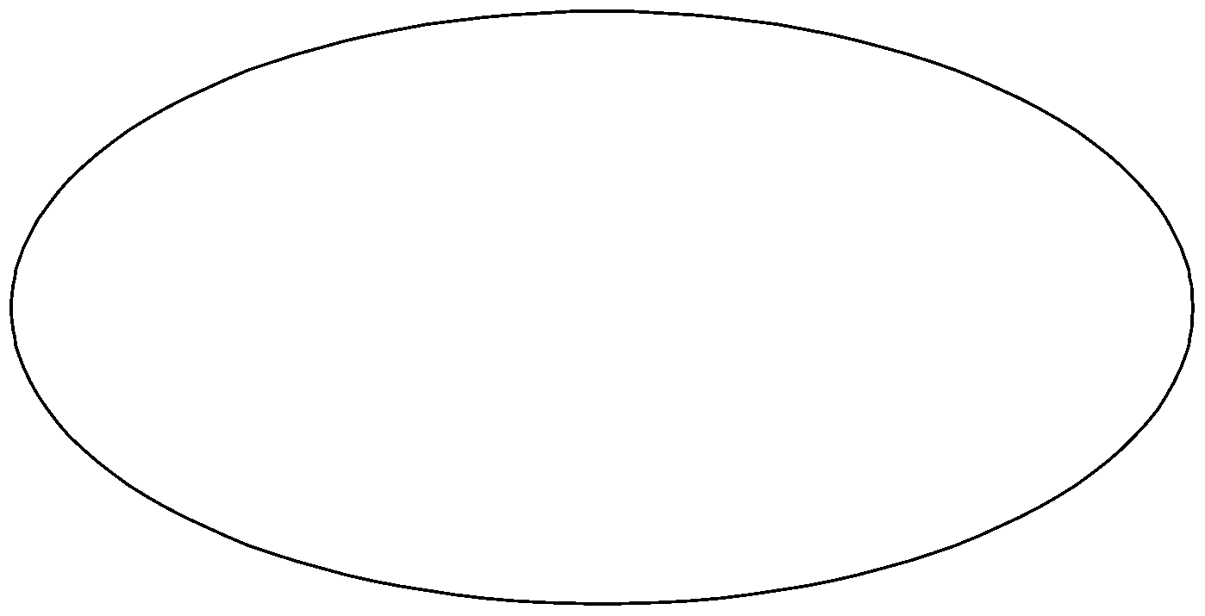

Abstraksi dari interaksi antara sistem dan *actor*.

*RELATIONSHIP*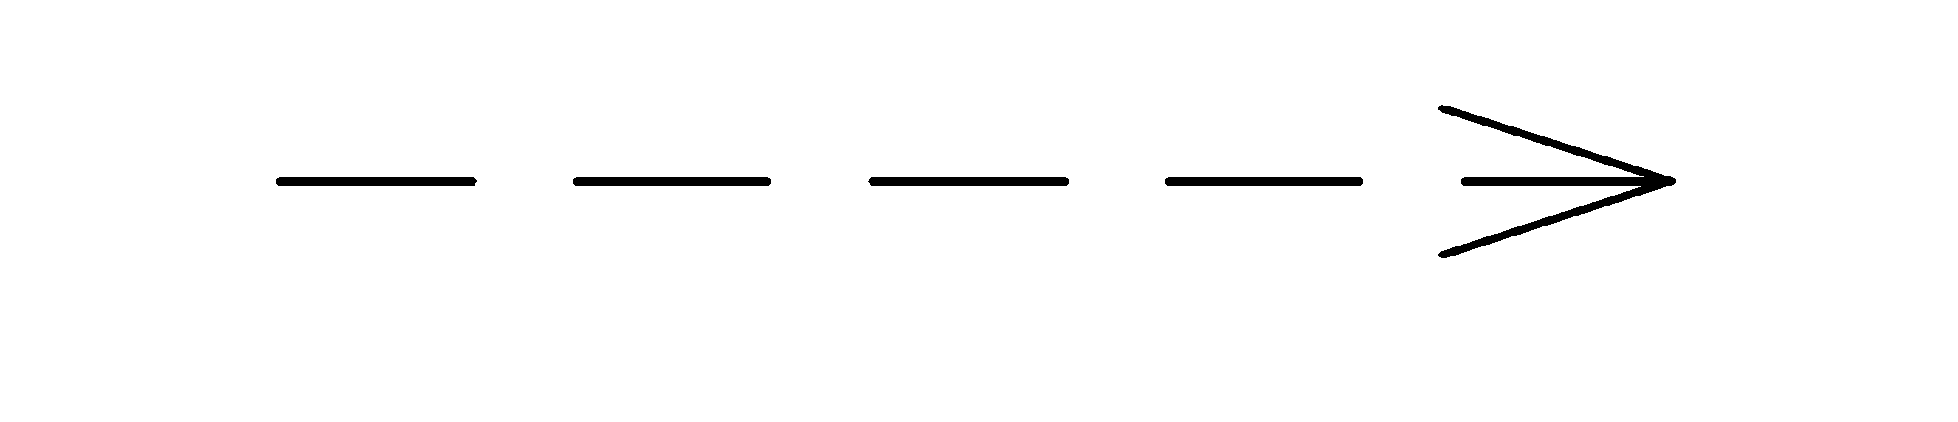

Untuk menghubungkan *actor* dan *usecase* atau *actor* dengan *actor*.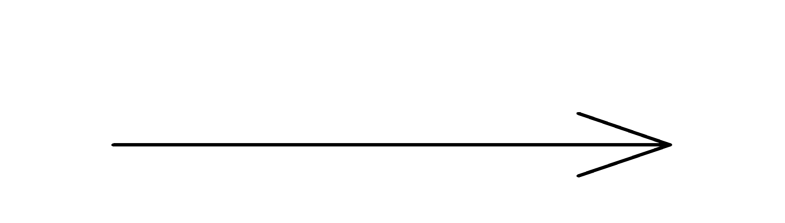

1. **Simbol *Class Diagram***

*Class*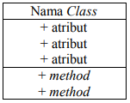

*Class* adalah blok-blok pembangun pada pemrograman berorientasi obyek. Sebuah *class* digambarkan sebagai sebuah kotak yang terbagi atas 3 bagian. Bagian atas adalah bagian nama dari *class*. Bagian tengah mendefinisikan property/atribut *class*. Bagian akhir mendefinisikan method-method dari sebuah *class*.

*Association*

Sebuah asosiasi merupakan sebuah relationship paling umum antara 2 *class* dan dilambangkan oleh sebuah garis yang menghubungkan antara 2 *class*. Garis ini bisa melambangkan tipe-tipe relationship dan juga dapat menampilkan hukum-hukum multiplisitas pada sebuah relationship. (Contoh: *One-to-one, one-to-many, many-to-many*).

*Composition*

Jika sebuah *class* tidak bisa berdiri sendiri dan harus merupakan bagian dari *class* yang lain, maka class tersebut memiliki relasi *Composition* terhadap *class* tempat dia bergantung tersebut. Sebuah *relationship composition* digambarkan sebagai garis dengan ujung berbentuk jajaran genjang berisi/solid.

*Dependency*

Kadangkala sebuah *class* menggunakan *class* yang lain. Hal ini disebut *dependency.* Umumnya penggunaan *dependency* digunakan untuk menunjukkan operasi pada suatu *class* yang menggunakan *class* yang lain. Sebuah *dependency* dilambangkan sebagai sebuah panah bertitik-titik.

*Aggregation*

*Aggregation* mengindikasikan keseluruhan bagian *relationship* dan biasanya disebut sebagai relasi

**d. Simbol *Sequence Diagram***

*Lifeline*

*Lifeline* mengindikasikan keberadaan sebuah *object* dalam basis waktu. Notasi untuk *Lifeline* adalah garis putus-putus vertikal yang ditarik dari sebuah *object.*

*Activation*

*Activation* dinotasikan sebagai sebuah kotak segi empat yang digambar pada sebuah *lifeline*. mengindikasikan sebuah obyek yang akan melakukan sebuah aksi*.*

*Message*

*Message,* digambarkan dengan anak panah horizontal antara *Activation Message* mengindikasikan komunikasi antara *object -object.*

# **DAFTAR GAMBAR**

Gambar II. 1 Metode Waterfall 10

Gambar III. 1 Struktur Organisasi Kantor Desa Mekarasih 15

Gambar III. 2 Activity Diagram Prosedur Sistem Berjalan 19

Gambar IV. 1 Use Case Diagram Kantar Desa Mekarasih 24

Gambar IV. 2 Activity Diagram Pelayanan Desa 26

Gambar IV. 3 ERD Kantor Desa Mekarasih 29

Gambar IV. 4 LRS Kantor Desa Mekarasih 30

Gambar IV. 5 Class Diagram Kantor Desa Mekarasih 33

Gambar IV. 6 Squence Diagram Kantor Desa Mekarasih 34

Gambar IV. 7 Rancangan Prototype Form Pendataan Penduduk 35

Gambar IV. 8 Rancangan Prototype KASI Pelayanan 35

Gambar IV. 9 Rancangan Prototype Surat Pindah 36

Gambar IV. 10 Rancangan Prototype Surat Kelahiran 37

Gambar IV. 11 Rancangan Prototype Surat Kematian 38

Gambar IV. 12 Rancangan Prptotype Laporan 39

Gambar IV. 13 Rancangan Prototype Cetak 39

# **DAFTAR TABEL**

Tabel IV. 1Deskripsi Use Case KASI Pelayanan 24

Tabel IV. 2 Spesifikasi File KASI Pelayanan 31

Tabel IV. 3 Spesifikasi File Data Penduduk 32

Tabel IV. 4 Spesifikasi File KK 33

Tabel IV. 5 Rancangan Antarmuka Back-end 41

Tabel IV. 6 Racangan Antarmuka Front-end 41

Tabel IV. 7 Jadwal Implementasi 42

# **LAMPIRAN**

Lampiran A. 1 Kartu Tanda Penduduk 49

Lampiran A. 2 Kartu Keluarga 49

Lampiran B. 1 Surat Perpindahan 50

Lampiran B. 2 Formulir Perpindahan 51

Lampiran B. 3 Surat Kematian 52

Lampiran B. 4 Surat Kelahiran 53

Lampiran B. 5 Laporan Surat 54